从算力分配到实训落地，昇腾赋能数字化校园产教融合
作者：华为计算 发布时间：2026/6/1 20:18:03


在AI教学与科研需求激增的背景下，
算力如何高效调配、资源如何精准触达？
我们基于昇腾生态，交出了一份“AI+教育”的实践答卷。
基于昇腾实现算力动态调度与精准资源分配，
为AI教学与科研创新注入稳定动能；
围绕昇腾技术栈及案例库搭建真实实训场景，
以“一课一策”模式最大化算力利用率；
依托昇腾算力中心构筑“AI+教育”核心基石，
深度推动产教融合，加速数字人才培养。

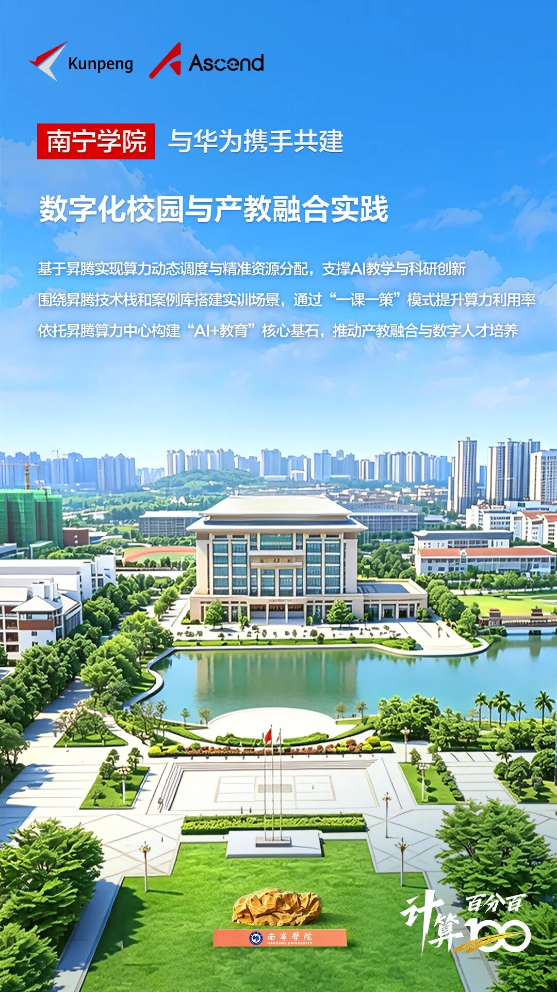

让每一滴算力都流向创新最需要的地方。昇腾之力，赋能未来课堂！

◆往期推荐◆

